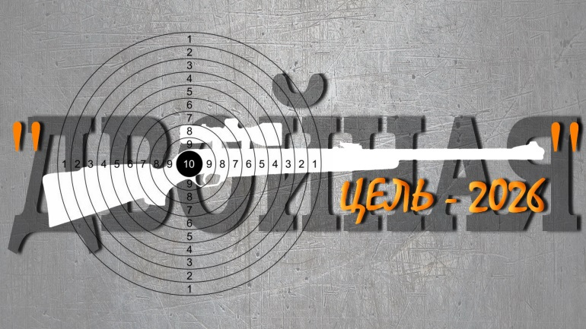
С 01 ФЕВРАЛЯ ПО 04 АПРЕЛЯ 2026 ГОДА
СТРЕЛКОВЫЙ КЛУБ "ДЕСЯТЬ ЯРДОВ" ПРИГЛАШАЕТ ВСЕХ ЖЕЛАЮЩИХ ПРИНЯТЬ УЧАСТИЕ В ОТКРЫТЫХ СОРЕВНОВАНИЯХ ПО ВЫСОКОТОЧНОЙ СТРЕЛЬБЕ ИЗ ПНЕВМАТИЧЕСКОЙ ВИНТОВКИ «ДВОЙНАЯ ЦЕЛЬ – 2026»
Соревнования проходят в тире «Измайловский», расположенном в центральной части Измайловского ПКиО, станция МЦК «Соколиная Гора» или станция метро «Шоссе Энтузиастов». Тир расположен у большого колеса обозрения.
Соревнования проходят:
Квалификация - с 01.02.2026 по 31.03.2026, каждый день по графику работы тира.
Финал – 04.04.2026, начало регистрации в 11:30, начало финальной стрельбы в 12:00.
Стоимость участия (с 01.02.2026 по 31.03.2026) = 500 рублей.
Стоимость участия в финале (04.04.2026) = бесплатно.
Стоимость участия в Блиц-турнире по стрельбе из арбалета (04.04.2026) = бесплатно.
ПРОГРАММА СОРЕВНОВАНИЙ:
- Квалификация.
Квалификация проходит с 01.02.2026 по 31.03.2026, каждый день по графику работы тира.
Стрельба производится из пневматических винтовок -
Crosman Fire NP 4,5 мм – мужской дивизион
Crosman Benjamin Titan NP 4,5 мм – женский дивизион
с установленными оптическими прицелами, предоставленными Стрелковым Клубом. Использование личного оружия запрещается. Допускается стрельба из положения «стоя» или с опорой рук на стол. Использование сошек или подставок запрещается. Стрельба ведётся по масштабированной грудной мишени. Мишень 50 х 50 мм (диаметр 10-ки = 10 мм). Дистанция = 10 метров. Производится 2 выстрела «пробных» и 10 выстрелов «зачетных».
Участники, выполнившие норматив 70 очков из 100 возможных, награждаются памятным значком. Участники, выполнившие норматив – 90 очков из 100 возможных, получают право на участие в финале Соревнований. Список финалистов публикуется на сайте www.10yards-club.ru
- Финал.
Финал проходит 04 апреля 2026 года в тире «Измайловский».
Регистрация финалистов с 11:30 до 12:00.
Стрельба производится из пневматических винтовок -
Crosman Fire NP 4,5 мм – мужской дивизион
Crosman Benjamin Titan NP 4,5 мм – женский дивизион
с установленными оптическими прицелами, предоставленными Стрелковым Клубом. Использование личного оружия запрещается. Стрельба ведётся из положения «СТОЯ».
Подробные правила участия в финале будут озвучены 04 апреля после завершения регистрации финалистов.
Победители и призёры награждаются медалями и памятными грамотами.

- Блиц-турнир по стрельбе из АРБАЛЕТА.
После награждения состоится Турнир по стрельбе из арбалета. Разыгрывается одна (Золотая) медаль в общем дивизионе. Стрельба производится из арбалетов с установленными оптическими прицелами, предоставленных Клубом, на дистанции 18 метров по стандартным мишеням. Подробные правила будут озвучены после награждения основных соревнований. Принять участие смогут все финалисты кроме победителей и призёров основного Соревнования.
Победитель Блиц-турнира награждается медалью и памятной грамотой.

- При нарушении Техники Безопасности или Этикета, нарушитель может быть дисквалифицирован – отстранён от участия без возврата взноса за участие.

- Действует принцип равноправия полов. Правила одинаково распространяются на мужчин и женщин.

- Принимая участие в Турнире, участник соглашается с публикацией его фотографий в СМИ и на страницах сети Интернет.

- Организаторы оставляют за собой право изменить регламент соревнований.

ДАННОЕ ПОЛОЖЕНИЕ ЯВЛЯЕТСЯ ПРЯМЫМ ВЫЗОВОМ НА СОРЕВНОВАНИЯ

